Rallye Lecture Cycle 3 | La fête de Noël  Carlo Collodi (éditions Lire C’est Partir) |  | 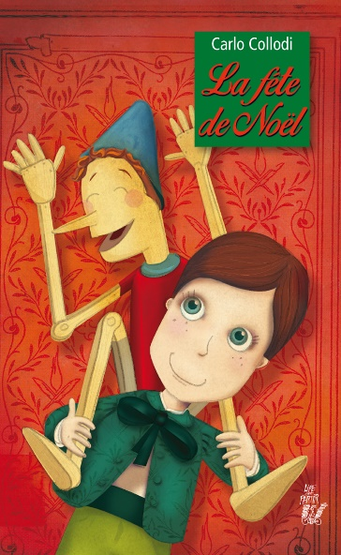
La fête de Noël |  | 6 - Quelle récompense reçoit l’un des enfants ?  a) Il reçoit des bonbons.  b) Il reçoit un livre.  c) Il reçoit des baisers.
1 - Quel est le jouet préféré de Luigino ?
a) C’est un petit ballon.
b) C’est un cheval en bois.
c) C’est une petite voiture.
2 - Combien Maria a-t-elle d’enfants ?  a) Maria a deux enfants.  b) Maria a trois enfants.  c) Maria a quatre enfants. |  | Le petit avocat
7 - De quoi Masino se plaint-il ?
a) Il se plaint d’être bousculé par ses camarades.
b) Il se plaint de ne pas manger à sa faim.
c) Il se plaint d’être sans arrêt grondé par les adultes.
3 - Qu’ont le droit de faire les enfants huit jours avant Noël ?  a) Ils ont le droit d’envoyer une lettre au père Noël.  b) Ils ont le droit de fabriquer un objet.  c) Ils ont le droit de dépenser leur argent. |  | 8 - D’après l’histoire inventée par Masino, que devraient mettre les enfants dans le lait ?  a) Ils devraient mettre du miel.  b) Ils devraient mettre du cacao.  c) Ils devraient mettre du jus d’orange.
4 - Pourquoi le petit garçon pauvre reçoit-il un sabot sur la tête ?  a) Car il a volé des légumes.  b) Car il a insulté les enfants de Maria.  c) Car il s’est plaint d’avoir faim. |  | 9 - D’après l’histoire inventée par Masino, pourquoi le maître devient-il plus gentil ?  a) Car il a vu Masino pleurer.  b) Car le père de Masino est venu discuter avec lui.  c) Car Masino l’a menacé.
5 - Quel objet la petite fille montre-t-elle à sa mère ?  a) Elle montre les nouvelles chaussures de sa poupée.  b) Elle montre sa nouvelle robe.  c) Elle montre sa nouvelle brosse à cheveux. |  | 10 - Qui a accepté de publier l’histoire de Masino ?  a) Un journal a publié l’histoire.  b) Un éditeur de livres a publié l’histoire.  c) Personne n’a accepté de publier l’histoire.

Rallye Lecture Cycle 3 |  |  |  |  | La fête de Noël  Carlo Collodi (éditions Lire C’est Partir)
CORRECTION
1 - Quel est le jouet préféré de Luigino ?  b) C’est un cheval en bois. |  |  |  |  |  |  | 6 - Quelle récompense reçoit l’un des enfants ?  c) Il reçoit des baisers.
2 - Combien Maria a-t-elle d’enfants ?  b) Maria a trois enfants. |  |  |  |  |  |  | 7 - De quoi Masino se plaint-il ?  c) Il se plaint d’être sans arrêt grondé par les adultes.
3 - Qu’ont le droit de faire les enfants huit jours avant Noël ?  c) Ils ont le droit de dépenser leur argent. |  |  |  |  |  |  | 8 - D’après l’histoire inventée par Masino, que devraient mettre les enfants dans le lait ?  b) Ils devraient mettre du cacao.
4 - Pourquoi le petit garçon pauvre reçoit-il un sabot sur la tête ?  c) Car il s’est plaint d’avoir faim. |  |  |  |  |  |  | 9 - D’après l’histoire inventée par Masino, pourquoi le maître devient-il plus gentil ?  b) Car le père de Masino est venu discuter avec lui.
5 - Quel objet la petite fille montre-t-elle à sa mère ?  a) Elle montre les nouvelles chaussures de sa poupée. |  |  |  |  |  |  | 10 - Qui a accepté de publier l’histoire de Masino ?  c) Personne n’a accepté de publier l’histoire.
Question | 1 | 2 | 3 | 4 |  | 5 |  | 6 | 7 | 8 | 9 | 10
Points | 1 | 1 | 1 | 1 |  | 1 |  | 1 | 1 | 1 | 1 | 1

